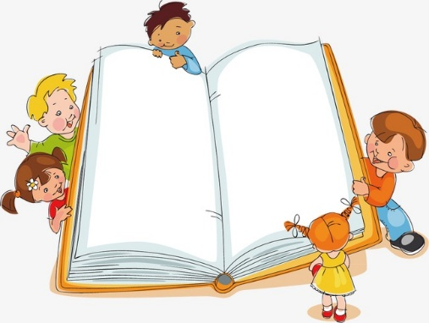

Aplicar estrategias de comprensión lectora 5° Básico

Nombre: __________________________Curso: _______ Fecha: ____________

- Responde las siguientes preguntas, recuerda que esta es la estrategia de comprensión lectora antes de leer el texto que activará tus conocimientos previos:

- ¿Recuerdas lo que es un texto no literario? Explica con tus palabras:

_____________________________________________________________________________________________________________.

- ¿Qué es una noticia?

_____________________________________________________________________________________________________________.

- ¿Qué noticias has leído o escuchado últimamente?

_____________________________________________________________________________________________________________.

- Lee el siguiente titular de una noticia y luego responde:

“Beneficios de adoptar un gatito”

¿Cuál será el tema principal de la noticia?
_________________________________________________.

¿Dónde sucederán los hechos?
_________________________________________________.

¿Qué información crees que nos entregará?
_________________________________________________.

- Lee la siguiente noticia y con ayuda de un lápiz de color, subraya todas aquellas palabras que no sepas su significado (mínimo debes subrayar 3) y luego, en la siguiente noticia, debes definirlas. Recuerda que puedes hacer uso de un diccionario o de la web:

Beneficios de adoptar un gatito
No hay debate para saber que los gatitos son grandes mascotas. Qué bueno al volver a casa al final de un día de trabajo y escuchar el ronroneo de satisfacción de una adorable pelusa.
Hay estudios que demuestran que las personas con animales de compañía suelen ser más felices que aquellas que no los tienen, pero se debe recordar que tener un gato es una gran responsabilidad y un compromiso de por vida. Cuando estés listo para asumir este compromiso, sabrás ventajas como las siguientes:
- Tener un gato reduce el estrés.
- Los dueños de gatos tienen una tensión arterial baja.
- Fortaleces tu sistema inmune.
- Los niños que crecen con gatos tienen menos se recuperan más rápido de una enfermedad.
- Los gatos son muy cariñosos y tienen un gran carácter, pero también necesitan menos cuidados que otras mascotas.
- Los gatos pueden ayudar a las personas a recuperarse más rápido de un trauma emocional, como la pérdida de un ser querido.

Definiciones:

- ________________: ______________________________________________________________________________________________________________________

- _______________: ______________________________________________________________________________________________________________________

- _______________: ______________________________________________________________________________________________________________________

- Luego de releer la noticia, responde. Recuerda que primero debes leer el texto con las palabras que ya has definido para una mejor comprensión:

¿Cuál es la idea principal de la noticia?
___________________________________________________________________________________________________________________.
¿Qué nos informa la noticia?
___________________________________________________________________________________________________________________.
¿Qué aprendiste?
___________________________________________________________________________________________________________________.

